1. テーブル定義，テーブル生成，問い合わせ（SQLite3, Python を使用）

データベース演習
URL: http://www.kkaneko.jp/cc/dbenshu/index.html

概要
Python 言語からのリレーショナルデータベースの使用について説明する．リレーショナルデータベースは，複数のテーブルから構成される．テーブルは，数値，テキスト，日時などの情報を，テーブル形式で格納している．リレーショナルデータベースの各種操作を行う言語の世界標準が SQL である．ここでは，PythonとSQL を組み合わせる．

■ データベース名 (Database Name)
データベース名は、データベース接続時に、使用したいデータベースを指定するのに使われる

■ テーブル
リレーショナルデータベースでは，データベースをテーブルの集まり (collection of tables) として記述する．各テーブルには，識別に使うテーブル名があり、テーブルの各列には，識別に使う列名がある．
【テーブルの例】
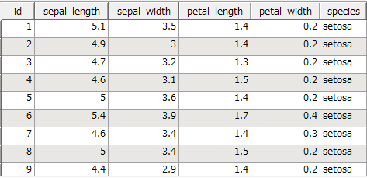

■ テーブル定義 (Table Definition)
テーブル名、属性名の並び、各属性のデータ型、各属性の制約（たとえば主キー）などを記述すること

■ SQL のデータ型 (SQL Data Types)
代表的なものを下にまとめる。The followings are important SQL data types.

- NULL: 空値 (a NULL value)
- INTEGER: 符号付きの整数 (signed integer)
- REAL: 浮動小数点値 (floating point value)
- TEXT: 文字列 (text string)．

■ 主キー
テーブルのタップルを唯一に識別するのに使える属性あるいは属性の組のうち極小なものをキーという．その中で，データベース管理者が，データベースの管理上最も適当と判断し，かつ，空値 (NULL) をとることがありえないものを，リレーションスキーマの設計時に選んだものが主キーである．

■ リレーション・スキーマ（スキーマともいう）(Relation schema)
Rをテーブル名，A1, A2, …, An を属性名とするとき， リレーションスキーマを「R(A1, A2, …, An)」のように書く．

■ Pythonの繰り返し処理
次のプログラムでは、変数tはデータの集まりであるとする．row はtの各要素について処理を繰り返すための変数になる
for row in t:
print (row)

■ PythonのSQLプレースホルダー
次のプログラムでは、SQL文の中に、プレースホルダーを示す記号「?」が使われている．「?」の部分が「4」で置き換わり、"select * from iris where id = 4" が評価される．これはPythonの機能である．
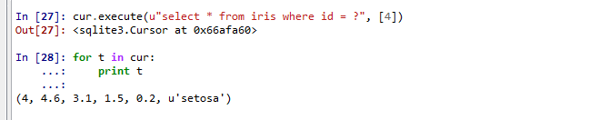

■ カーソル (Cursor)
カーソルはテーブルの各行を指し示すために使われる

■ CVS ファイル CSV File
カンマで区切られたデータファイル

準備
1. Python のインストール
WindowsでのPython のインストールは次のページで説明している．
https://www.kkaneko.jp/tools/win/python.html

2. pandas のインストール
Windows のコマンドプロンプトを管理者として開き，次のコマンドを実行．
pip install -U pandas

CSVファイル iris.csv のダウンロード

- Web ブラウザで https://www.kkaneko.jp/sample/iris.csvを開き、ダウンロードする

② ダウンロードされたファイル iris.csv を C:\iris.csv にコピー
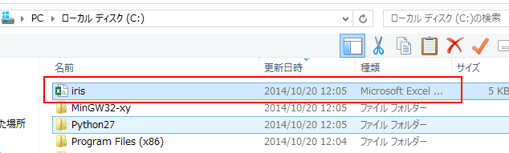

③ iris.csv は次のようなファイルである．
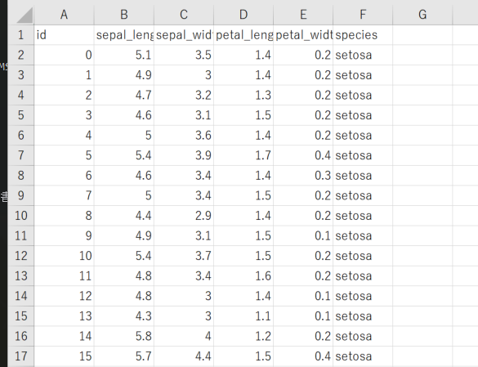

テーブル定義，テーブル生成，問い合わせ
① Python を起動する
python

② os.getcwd() によりカレントディレクトリを確認．
import os
os.getcwd()
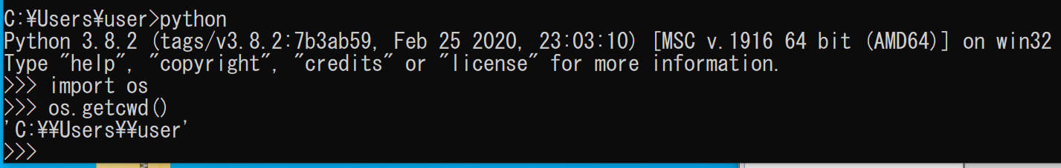

③ テーブル定義を行う，次の Python プログラムを実行
データ型の指定は，各列で，integer, real などのデータ型を指定している．
id は主キーであるので「primary key」を指定している．

※ 複数行にわたるユニコード文字列を使いたいところでは、「u""" ・・・ """」のように書く．

import pandas as pd
import sqlite3
c = sqlite3.connect('hoge.sqlite')
sql = u"""
create table iris (
id integer primary key,
sepal_length real,
sepal_width real,
petal_length real,
petal_width real,
species text );
"""
c.execute(sql)

④ テーブル生成（空のテーブルにレコードを挿入）を行う，次の Python プログラムを実行
プログラム中の「?」はSQLプレースホルダーである．

x = pd.read_csv( 'c:\\iris.csv', header=0 )
for index, r in x.iterrows():
sql = u"insert into iris values (?, ?, ?, ?, ?, ?)"
c.execute(sql, (r[0], r[1], r[2], r[3], r[4], r[5]))

c.commit()

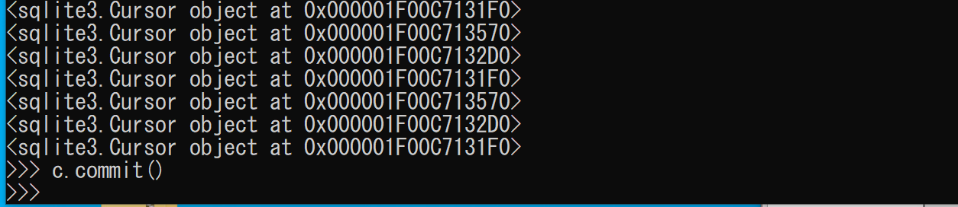

(1) オブジェクト x に CSVファイルを読み込む
x = pd.read_csv( 'c:\\iris.csv')

- Windows でのファイル名「C:\iris.csv」は、Python のプログラム中では「'C:\\iris.csv'」のように書く
- 読み込みたいCSVファイルの先頭行に、「id, sepal_length, sepal_width, petal_length, petal_width, species」のようなヘッダーがない場合には「header=None」を付ける
（今回は，ヘッダーがあるので，「header=None」を付けない）

(2) オブジェクト x に格納されたデータを iris テーブルに挿入する
for index, r in x.iterrows():
sql = u"insert into iris values (?, ?, ?, ?, ?, ?)"
c.execute(sql, (r[0], r[1], r[2], r[3], r[4], r[5]))

- 「for r in x:」は x の各行について繰り返すという Python プログラム
- 「insert into iris values」は、テーブルに1行挿入するというSQLプログラム
- 「?」は，SQLプレースホルダー
- 「r[0], r[1], r[2], r[3], r[4], r[5]」は、もとのCSVデータファイルの0列目、１列目、2列目、3列目、4列目、5列目を使うという意味

⑤ テーブルをすべて読みだす. カーソルを使う．

cur = c.cursor()
cur.execute(u"select * from iris")
for t in cur:
print (t)

c.close()

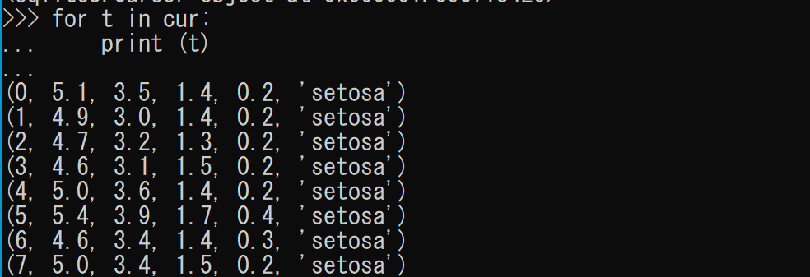

- 「select * from iris」は，SQL 問い合わせ
- 「cur」は，カーソルである．問い合わせ結果を得るのに使う．

⑥ exit() で終了

⑦ さきほど調べたカレントディレクトリに，データベースファイル hoge.sqlite ができているので確認する．
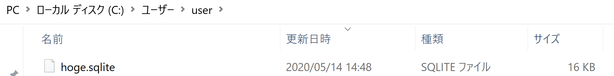

⑧ この hoge.sqlite は不要なので削除する．さきほどダウンロードした iris.csv も不要なので削除する．

